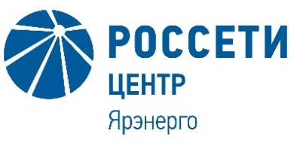

Филиал Публичного акционерного общества
«Россети Центр» - «Ярэнерго»

Уведомление №1
об изменении условий приглашения к участию в закупке и документации по закупке, проводимой способом «сравнение цен» в электронной форме на право заключения договора на поставку бумаги для нужд ПАО "Россети Центр" (филиала "Ярэнерго") (опубликовано на ЭТП Российского аукционного дома (РАД) www.tender.lot-online.ru. Публикация № RAD260022269 от 12.05.2026 года).

- Инициатор закупки филиал ПАО «Россети Центр» - «Ярэнерго», расположенный по адресу: РФ, 150003 г. Ярославль, ул. Воинова, д. 12, от имени заказчика ПАО «Россети Центр», расположенного по адресу: 119017, г. Москва, ул. Ордынка М., д. 15, (контактное лицо: Смирнова Марина Валерьевна, контактный телефон (4852) 78-14-83), вносит изменения в приглашение к участию в закупке и документацию по закупке, проводимой способом «сравнение цен» в электронной форме на право заключения договора на поставку бумаги для нужд ПАО "Россети Центр" (филиала "Ярэнерго").

- Внести изменения в приглашение к участию в закупке на электронно-торговой площадке:
- дата подведения итогов «18» мая 2026 года.

Примечание:
По отношению к исходной редакции приглашения к участию в закупке и документации по закупке, проводимой способом «сравнение цен» в электронной форме на право заключения договора на поставку бумаги для нужд ПАО "Россети Центр" (филиала "Ярэнерго") внесены следующие изменения:
- изменена дата подведения итогов.
В части, не затронутой настоящим уведомлением, Участники руководствуются приглашением к участию в закупке и документацией по закупке, проводимой способом «сравнение цен» в электронной форме на право заключения договора на поставку бумаги для нужд ПАО "Россети Центр" (филиала "Ярэнерго") (опубликовано на ЭТП Российского аукционного дома (РАД) www.tender.lot-online.ru. Публикация № RAD260022269 от 12.05.2026 года).

